  Олимпийская |  |  |  |  | А
По регулируемым тарифам
Номер маршрута | Конечный остановочный пункт | ДНИ | Время начала и окончания движения | Временной график отправления транспортных средств от остановочного пункта
1А | ОМК | Будни | 6:30-21:55 | 6:30, 7:30, 8:15, 8:50, 9:10, 9:50, 11:00, 11:45, 12:50, 13:30, 14:30, 15:30, 16:50, 17:15, 17:50,  18:45, 18:50, 19:50, 20:20, 20:35, 21:20, 21:55
 |  | Выходные | 7:15-21:10 | 7:15, 7:50, 8:50, 9:30, 10:30, 11:10, 12:10, 13:10, 13:50, 14:50, 15:40, 16:30, 17:15, 17:40, 18:10, 19:00, 19:30, 20:35, 21:10
2 | Сельхозтехника | Ежедневно | 7:00-19:10 | 7:00, 8:00, 9:00, 10:00, 12:00, 13:00, 14:00, 15:00, 17:10, 18:10, 19:10
77 | Гимназия №1 | Будни | 6:35-21:15 | 6:35, 7:05, 7:25, 8:05, 8:45, 9:35, 10:05, 11:05, 12:20, 13:05, 13:45, 14:30, 15:10, 16:05, 16:35, 17:05, 17:25, 18:05, 18:35, 19:10, 19:50, 20:15, 21:15
 |  | Выходные | 6:35-21:15 | 6:35, 7:05, 7:25, 8:05, 8:45, 9:35, 10:05, 11:05, 12:10, 13:05, 13:25, 14:30, 15:10, 16:05, 16:35, 17:05, 17:25, 18:05, 18:35, 19:10, 19:50, 20:15, 21:15
77А | Сельхозтехника | Будни | 6:54-22:17 | 6:54, 7:14, 7:34, 7:57, 8:27, 8:47, 9:07, 9:30, 10:00, 10:40, 11:27, 11:47, 13:00, 13:27, 14:00, 14:20, 15:33, 15:53, 16:04, 16:34, 17:00, 17:37, 18:07, 18:24, 18:33, 19:00, 19:17, 19:57, 20:33, 20:44, 21:14, 22:17
 |  | Выходные | 7:57-22:17 | 7:57, 8:44, 9:30, 10:17, 10:17, 11:07, 12:07, 13:04, 13:57, 14:37, 15:30, 16:24, 17:24, 17:57, 18:24, 18:57, 19:57, 20:44, 22:17
Прогноз прибытия пассажирского транспорта
в вашем мобильном телефоне

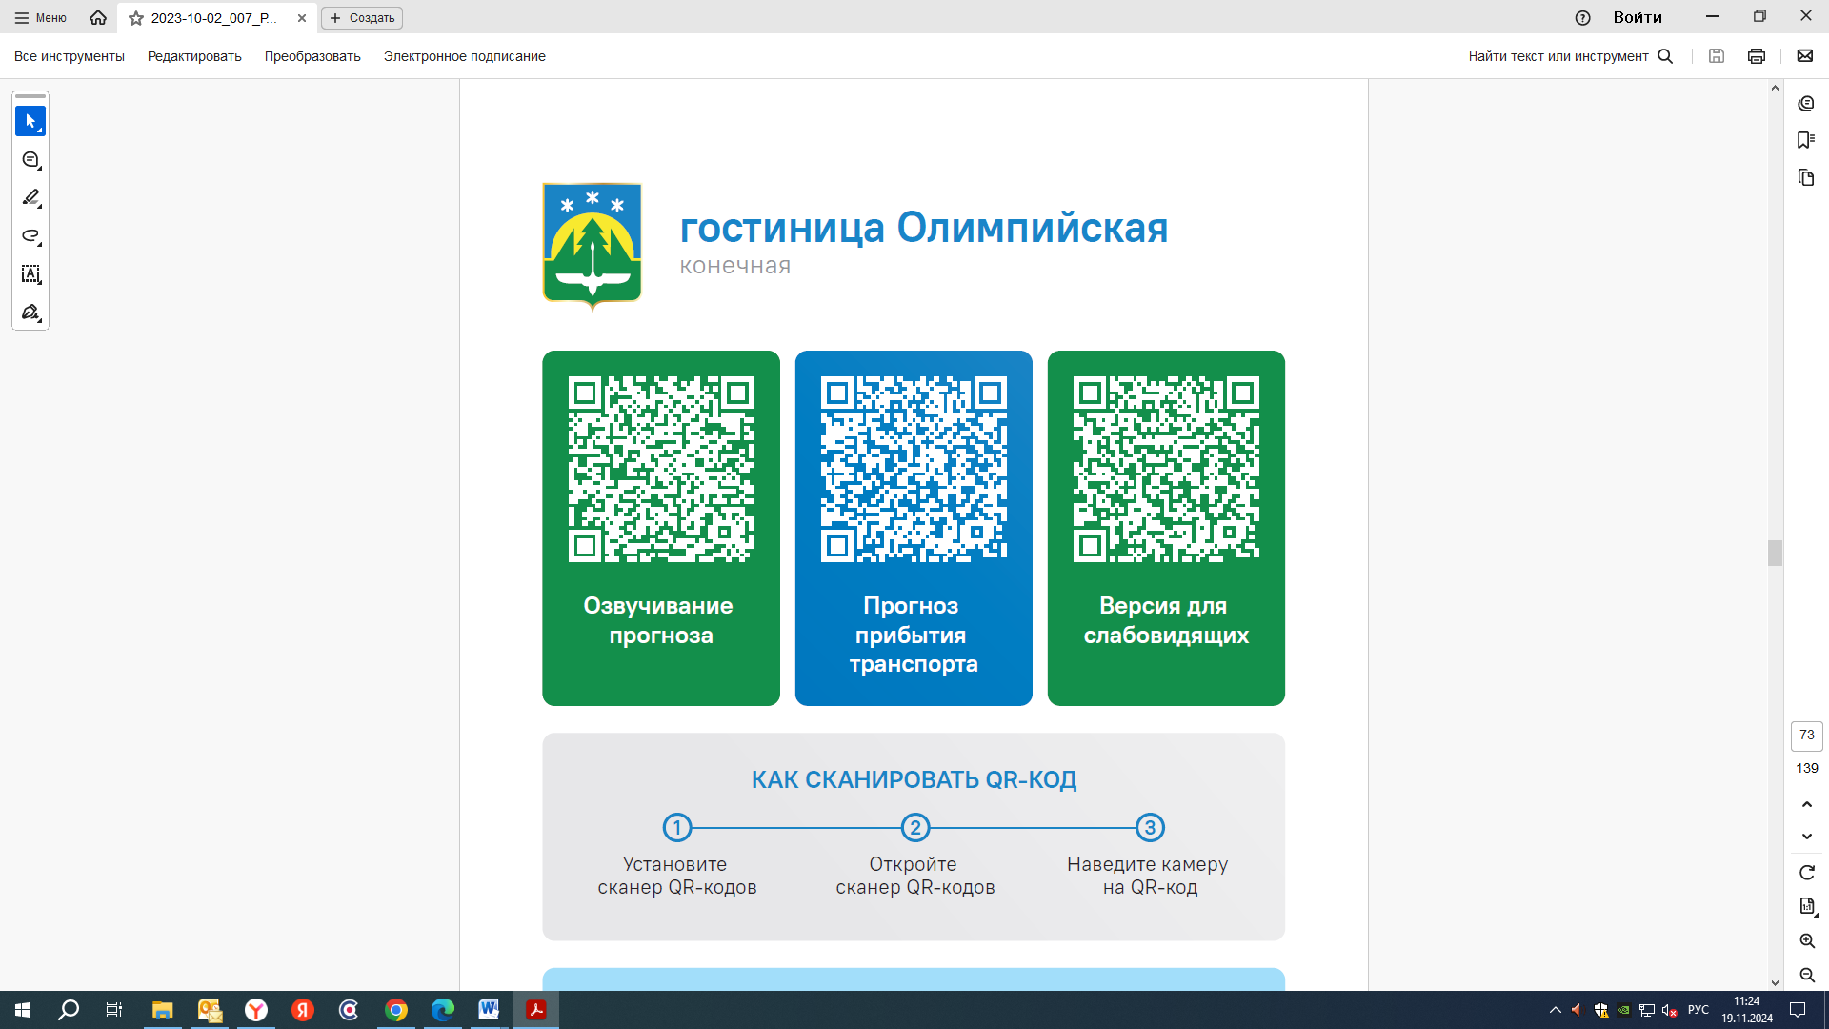


Контроль за осуществлением регулярных перевозок обеспечивает:
- управление транспорта, связи и дорог Администрации города Ханты-Мансийска, г: Ханты-Мансийск, ул Мира, 13, тел: 8 (3467) 39-39-07;
- отдел государственного автодорожного надзора по ХМАО – Югре, г: Ханты-Мансийск, ул: Шевченко 36А, тел: (3467) 32-64-60;
- МО МВД России «Ханты-Мансийский» г: Ханты-Мансийск, ул: Дзержинского дом 11, телефоны дежурной части 8 (3467) 398-104, 398-103, 102 и 112

